جامعة الملك سعود | King Saud University
كلية علوم الأغذية والزراعة | College of Food and Agricultural Sciences
قسم الاقتصاد الزراعي | Department of Applied Economics

الامتحان النهائي: الفصل ( ) 14/ 14
المادة: ........................................

........................................................................ | اسم الطالب
......................................... | الرقم الجامعي
................... | الشعبة

الدرجة | السؤال
 | الأول
 | الثاني
 | الثالث
 | الرابع
 | الخامس
 | المجموع

جامعة الملك سعود | King Saud University
كلية علوم الأغذية والزراعة | College of Food and Agricultural Sciences
قسم الإقتصاد الزراعي | Department of Agricultural Economics

$\frac{}{40}$ الدرجة: | الاســــــــــــــم:................................................................
 | الرقم: ............................

‏13/12/2020
الاختبار النهائي لمقرر قصر 401 "طرق البحث العلمي"
الفصل ( ) 14 / 14
الزمن المتاح: 120 دقيقة

أجب عن جميع الأسئلة :
(1.1)السؤال الأول: أكتب رقم العنصر من القائمة (أ) بمحاذة العنصر المناسب من القائمة (ب) (7 درجات: نصف درجة لكل عبارة).

م | القائمة (أ) | القائمة (ب) | م
1 | محددات/قيود البحث | مقترحات يتقدم بها الباحث بناءا على نتائج بحثه
2 | من أهداف تحليل البيانات | البيانات المتوفرة قليلة
3 | تنظيف وتنقيح البيانات | لاتعطي الأرقام الفعلية بدقة
4 | المعلومات المشتقة من عينة الدراسة | من طرق عرض البينات
5 | حدود البحث المكانية | حصر حالات المتغيرات واعداد الجداول التكرارية
6 | المعلومات المشتقة من أسلوب الحصر الشامل | التوصل لاستنتاج يخص ظاهرة معينة
7 | الجداول | الفرضية
8 | التوصيات | من فوائد مراجعة الدراسات "الأدبيات" السابقة
9 | الملاحظة والمقابلة الشخصية والاستبيانات | فرض غير موجه
10 | معرفة التعاريف الحديثة لأهم مصطلحات الدراسة | يقتصر هذا البحث على المنطقة الشرقية
11 | الطريقة السردية لعرض البيانات | تأثيرات خارج سيطرة الباحث
12 | تحدد مسبقا العلاقة بين المتغيرات | احصائيات
13 | يوجد فرق بين الاستهلاك لمستويات الدخل المختلفة | معلمات
14 | طريقة الرسوم البيانية لعرض البيانات | البيانات الأولية

(2.3) السؤال الثاني (8 درجات):
- (درجتان) أذكر 4 (أربعة) من عناصر الاطار (الهيكل) العام للبحث:
  - .........................................................................................................
  - .....................................................................................................
  - ......................................................................................................
  - ......................................................................................................

- (درجتان) لكي يكون عنوان بحثك عنوانا ممتازا يجب عليك مراعاة بعض المسائل عند اختيار وكتابة العنوان: عدد مع شرح مبسط 4 (أربعة) من هذا المسائل.

- (درجتان) عدد 4 (أربعة) من الاعتبارات المنهجية والعلمية التي يجب أخذها في الاعتبار عتد تحديد وصياغة "مشكلة البحث".

- (درجتان) وضح كيف تفرق بين "غاياتGoals " و "أهدافObjectives " البحث.

(2.1) السؤال الثالث (10 درجات):
- (5 درجات) أشرح الفروقات الأساسية بين "العينات الاحتمالية" و "العينات غير الاحتمالية" مع ايراد مثال لكل واحدة منهما.

- (5 درجات) طلب منك أخذ عينة من مجتمع الرياض. ترددت بين الـ"العينة الطبقية" و "العينة العشوائية" : في الجدول التالي وضح بالشرح البسيط طريقة عملية لأخذ كل واحدة من العينتين.
طريقة أخذ عينة عشوائية | طريقة أخذ عينة طبقية

(2.2) السؤال الرابع (10 درجات):
حدد أحد الباحثين الهدف العام "Goal" و كذلك الأهداف الفرعية “Objectives” من بحثه كالتالي:
الهدف العام "Goal" | الأهداف الفرعية “Objectives”
دراسة المؤثرات على ارتفاع حالات الاصابة بالمرض بين السكان | دراسة تفشي المرض، ومعرفة المجموعات الأكثر عرضة للمرض، ومعاينة مكونات البيئة المناسبة لانتشار المرض
السؤال: قيّـم هذا الهدف وهذه الأهداف الفرعية نقديا: أذكر عيوبها في صورة نقاط ثم قم باعادة صياغة كل منها بغية تحسينها.

(2.4) السؤال الخامس (10 درجات):
أحد زملائك في قصر 404 "بحث ومناقشات" عرض عليك بحثه لتعطيه بعض الملاحظات لكي يخرج عرضه بصورة طيبة. كانت هذه إحدى الشرائح في عرضه التقديمي:

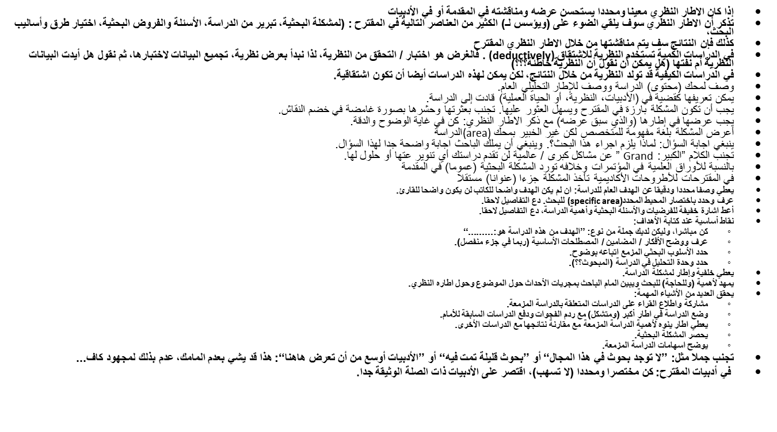
السؤال:
- ماهو تقييمك لهذه الشريحة؟

- في صورة نقاط واضحة وعملية كيف يمكن لزميلك تحسين هذه الشريحة بصورة تمكنه من تقديم عرضا جديرا بالمشاهدة.

راجع عملك ولله الموفق

